|  |  |
| --- | --- |
| **Gerb-BMSTU_01** | **Министерство науки и высшего образования Российской Федерации**  **Федеральное государственное бюджетное образовательное учреждение**  **высшего образования**  **«Московский государственный технический университет**  **имени Н.Э. Баумана**  **(национальный исследовательский университет)»**  **(МГТУ им. Н.Э. Баумана)** |

ФАКУЛЬТЕТ Информатика, искусственный интеллект и системы управления

КАФЕДРА Системы обработки информации и управления\_\_\_\_\_\_\_\_\_\_\_

**ОТЧЕТ**

**К ЛАБОРАТОРНОЙ РАБОТЕ № 7**

**По дисциплине «Автоматизация развертывания и эксплуатации программного обеспечения»**

**Развертывание кластера Kubernetes**

Студент ИУ5Ц-91Б  А.В. Рябкин

(Группа) (Подпись, дата) (И.О.Фамилия)

Преподаватель

(Подпись, дата) (И.О.Фамилия)

Оценка \_\_\_\_\_\_\_\_\_\_\_\_\_\_\_\_\_\_\_

Оглавление

[Ход выполнения лабораторной работы 3](#__RefHeading___Toc293_2600764351)

[1. Установка kubectl 3](#__RefHeading___Toc295_2600764351)

[2. Установка kind 3](#__RefHeading___Toc297_2600764351)

[3. Создаем кластер 4](#__RefHeading___Toc299_2600764351)

[Знакомство с kubernetes 4](#__RefHeading___Toc301_2600764351)

[Работа с kubernetes 5](#__RefHeading___Toc303_2600764351)

[Контрольные вопросы 8](#__RefHeading___Toc305_2600764351)

## Ход выполнения лабораторной работы

## 1. Установка kubectl

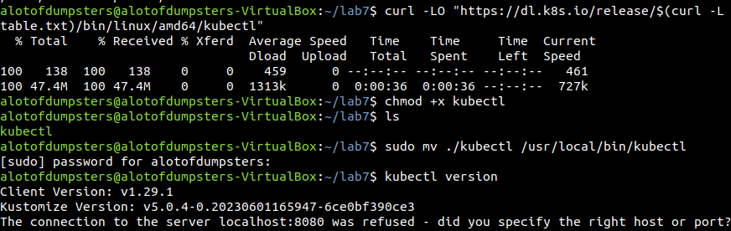

## 2. Установка kind

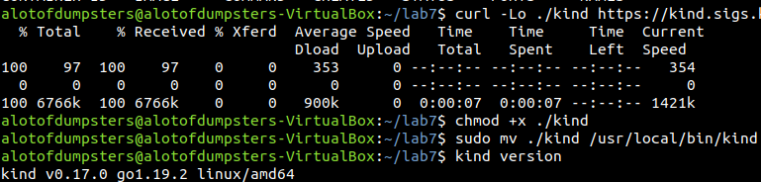

## 3. Создаем кластер

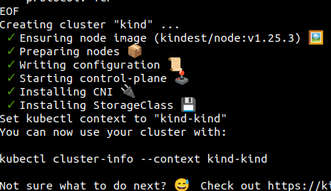

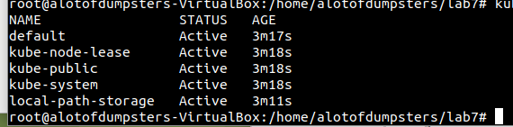

## Знакомство с kubernetes

Список подов в kube-system

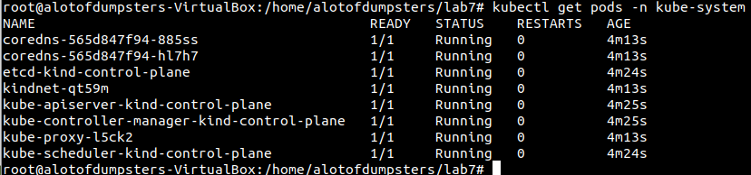

CoreDNS оба показывают только свою версию, архитектуру, версию чего-то еще, полагаю, что этот под занимается настройкой днс серверов для кластера, а два их используются для отказоустойчивости.

Etcd — это хранилище данных «ключ-значение», используемое для хранения и управления важной информацией, необходимой распределенным системам. Он обеспечивает надежный способ хранения данных конфигурации.

Название «etcd» происходит от соглашения об именах в структуре каталогов Linux: в UNIX все файлы конфигурации системы для одной системы содержатся в папке с именем «/etc;». «d» означает «распределенный».

Kindnet организует сеть внутри кластера

Прокси объясняет сам себя, полагаю.

Аписервер, контроллер и шедулер

## Работа с kubernetes



Мне кажется что вот это в методичке неправильно

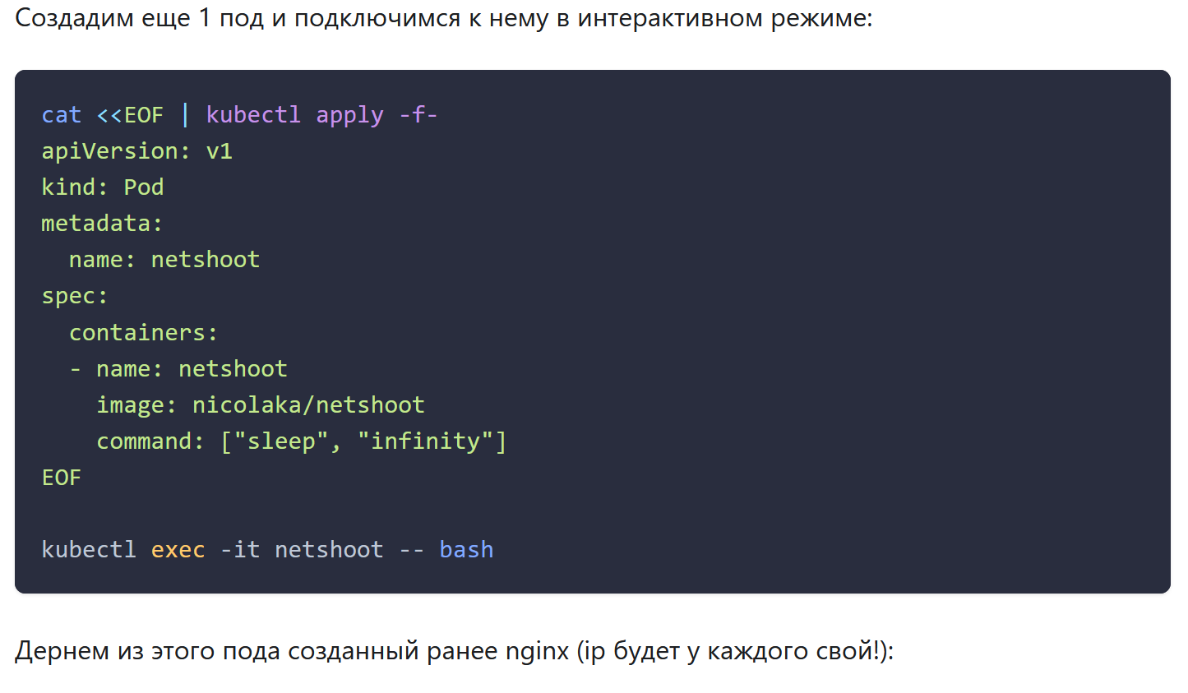

Я смог зайти в шелл netshoot только так:

kubectl exec --stdin --tty netshoot -- /bin/bash

Дернул nginx:

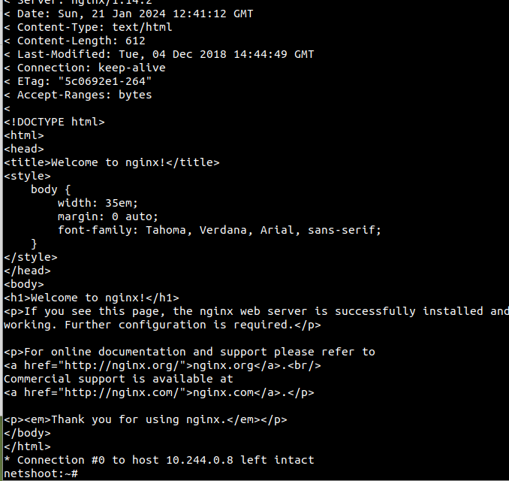

А у вас тут опечатка:

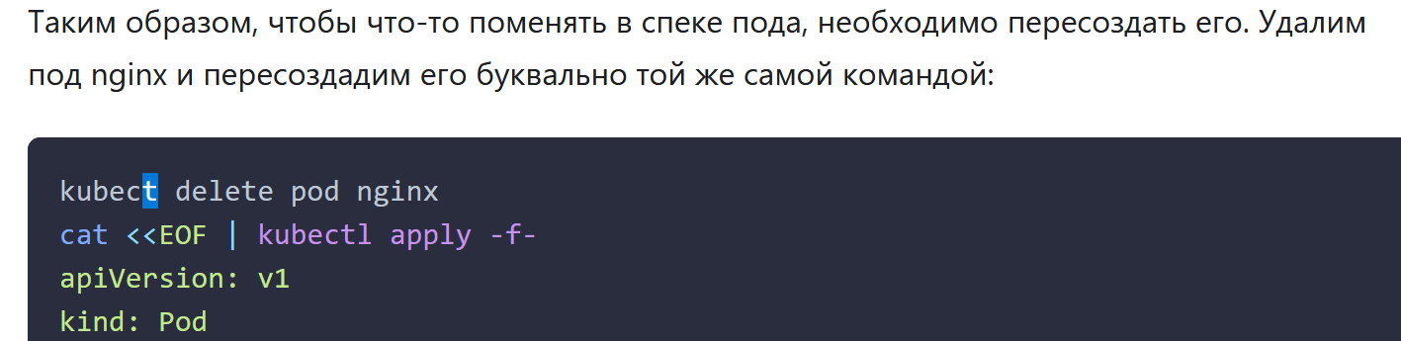

При этом заметно что у удаленного и новосозданного подов ngnix разные айпи адреса, новому поду дают айпи адрес, следующий за последним подом в кластере, т. е. Если у меня был 8, 9 это нетгут, то новый ngnix это 10:



Естественно, если у нас есть еще какой-то другой сервис, который ходит в ngnix по ип, то он сломается, его тоже надо будет менять, и есть вероятность что по цепочке сломается весь кластер.

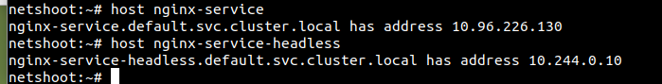

Опять опечатка

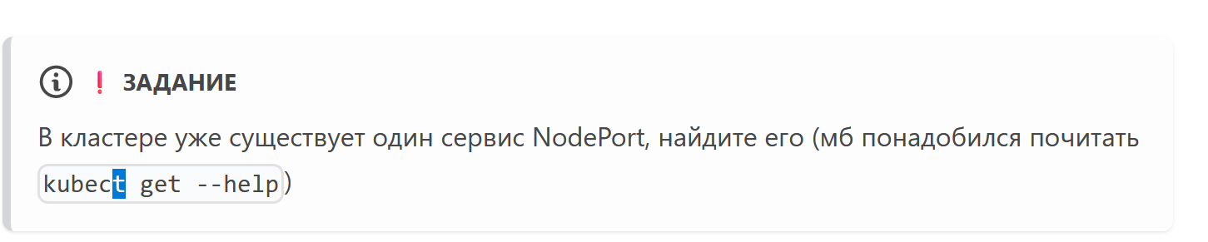

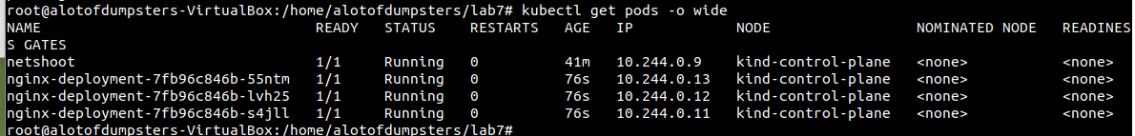

## Контрольные вопросы

1. Что такое kuberneets и зачем он нужен?

Kubernetes (или k8s) - это популярная система управления контейнерами, которая обеспечивает автоматизацию развертывания, масштабирования и управления приложениями в контейнерах. Он позволяет упростить процесс управления множеством контейнеров, предоставляя средства для автоматического размещения, масштабирования и управления ресурсами. Kubernetes также обеспечивает отказоустойчивость и самовосстановление приложений, что делает его важным инструментом для современных разработчиков и администраторов систем.

1. Расскажите про основные компоненты kubernetes и покажите их в kube-systems.

Основные компоненты Kubernetes включают в себя:

Master-сервер: Это главный узел управления, который координирует работу других компонентов Kubernetes. Он состоит из нескольких ключевых компонентов:

- API Server: Предоставляет интерфейс для взаимодействия с Kubernetes, принимая запросы от различных клиентов и управляя объектами Kubernetes.

- Scheduler: Отвечает за размещение запущенных контейнеров на рабочих узлах в соответствии с требованиями ресурсов и другими ограничениями.

- Controller Manager: Запускает контроллеры, которые управляют жизненным циклом объектов Kubernetes (например, поды, сервисы, репликасеты).

- etcd: Распределенное хранилище данных, используемое для хранения конфигураций кластера и состояния объектов Kubernetes.

Рабочие узлы (Node): Это узлы, на которых запускаются контейнеры. Каждый рабочий узел имеет следующие компоненты:

- Kubelet: Агент, который управляет работой контейнеров на узле и поддерживает связь с мастер-сервером.

- Kube-proxy: Отвечает за маршрутизацию сетевого трафика к сервисам внутри кластера.

- Container Runtime: Программное обеспечение для запуска контейнеров, такое как Docker или containerd.

Сетевые компоненты: Kubernetes имеет различные компоненты для управления сетью в кластере, обеспечивающие связь между подами и сервисами, а также обеспечивающие изоляцию и безопасность сети.

Дополнительные компоненты: Кроме основных компонентов, Kubernetes также имеет возможность использовать дополнительные инструменты и плагины для расширения функциональности, такие как мониторинг, логирование, управление конфигурациями и т. д.

Эти компоненты работают вместе для обеспечения автоматизированного управления контейнеризированными приложениями в кластере Kubernetes.